Муниципальное Бюджетное Общеобразовательное Учреждение «Средняя
Общеобразовательная школа №16»
Дошкольное отделение №2
г. Сергиев Посад

Мастер-класс
для педагогов
«Мир в коробке» по использованию дидактической системы «Дары Фрёбеля» в ДОУ
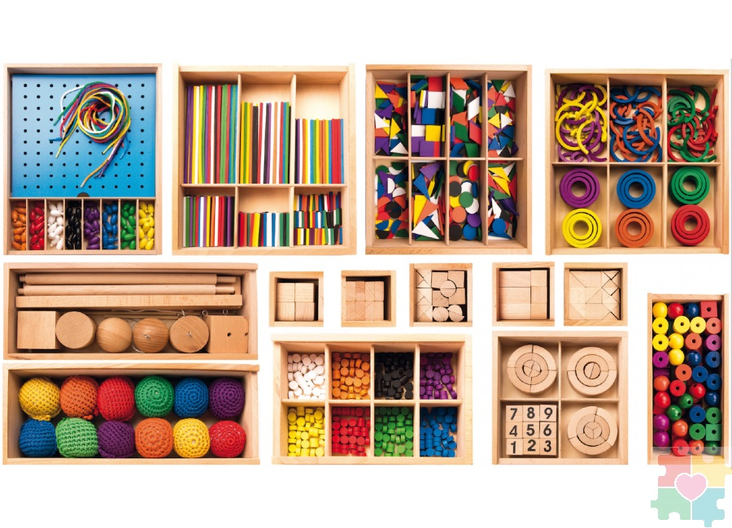

Подготовил: воспитатель Молчанова Н.М.

2026г.
Мастер-класс для педагогов «Мир в коробке»
по использованию дидактической системы «Дары Фрёбеля» в ДОУ

Цель: Предоставление опыта работы педагогов в вопросах практического использования игрового пособия «Дары Фрёбеля».

Задачи:
- Познакомить педагогов с игровыми особенностями пособия «Дары Фрёбеля».
- Развивать творческий и познавательный интерес к игровым пособиям «Дары Фрёбеля».
- Вызвать интерес и желание у педагогов применять полученные знания в своей педагогической деятельности.

Методы:
- Игровой (дидактические игры).
- Наглядный (рассматривание методического комплекта)
- Практический – показ способов действия с предметами, эксперимент.
Ожидаемый результат: Формирование умений педагогов по созданию условий для организации как совместной деятельности взрослого и детей, так и самостоятельной игровой, продуктивной и познавательно-исследовательской деятельности детей.
Теоретическая часть
Добрый день, уважаемые коллеги! Сегодня мастер – класс «Мир в коробке» посвящен ознакомлению с игровым набором «Дары Фрёбеля».
Как известно, что( в соответствии с ФГОС ДО) воспитательно-образовательный процесс должен строиться на эффективных формах работы с детьми дошкольного возраста. А основной формой работы с детьми и ведущим видом деятельности для них является игра.
Фридрих Вильгельм Август Фрёбель – известный немецкий педагог, создатель первого в мире детского сада для детей дошкольного возраста, работающих в нем педагогов называли тогда «садовницами». Название «детский сад» существует до сих пор. Фридрих Фрёбель разработал основы методики обучения детей в детском саду. И ведущее место в своей системе он отдал специально созданной обучающей дидактической игре. Это были первые, в мире обучающие игры и игрушки для детей.
Прежде, чем перейти к практической части, познакомимся с игровым набором «Дары Фрёбеля». Это уникальный комплекс обучающих материалов включает в себя 14 чудесных коробочек, способствующих развитию физических, интеллектуальных и индивидуальных качеств ребенка. Дары пронумерованы по степени сложности. Развивающие материалы изготовлены из качественного натурального материала (дерева и хлопка) - это шерстяные мячики, небольшие деревянные шары, кубики и цилиндры, призмы, столбики, кирпичики, бруски, цветные фигуры, состоящие из геометрических фигур.
Первый дары Фрёбеля – это текстильные мячики на ниточке всех цветов радуги и белого цвета. Мячик можно держать за веревочку и показывать ребенку разные виды движений с ним.
Второй дар Фрёбеля – это шар, куб и цилиндр одинакового размера. Этот дар знакомит с геометрическими телами и различиями между ними.
Третий, четвертый, пяты и шестой дар Фрёбеля – это куб, разделенный мелкие части. Эти фигуры использовались как конструктор для построек. Так дошкольники знакомились с геометрическими формами, получали представление о целом и его частях.
Седьмой дар – «Цветные фигуры»(круг, полукруг, треугольник, квадрат).
Восьмой дар – «Палочки» (деревянные палочки разной длины, 6 цветов и неокрашенные).
Девятый дар – «Кольца и полукольца» (малые, средние, большие).
Десятый дар – «Фишки» (8 цветов и неокрашенные точки).
11 дар (J1) - «Цветные тела» (цветные геометрические фигуры: куб, шар, цилиндр).
12 дар (J2) - «Мозайка. Шнуровка» (мозаичное поле, фишки и шнурки 6 цветов).
13 дар (5В) – «Башенки» (полуцилиндры, кубы, треугольные призмы).
14 дар (5Р) – «Арки и цифры» (разрезанные цилиндры, кубики с цифрами).

Практическая часть
Уважаемые педагоги, а сейчас мы с вами немного поиграем.
Для этой игры приглашаю 5 участников.

Игра №1 «Поиграем с мячиком» дар №1
Мячик в руки мы возьмем
И туда-сюда качнем.
Мячик баловаться стал
И по кругу побежал.
Побежал бегом-бегом.
Все кругом-кругом-кругом.
Выше-ниже прыгать стал,
Баловаться не устал.
Спрятался в коробку (за спину) мяч
И опять пустился вскачь!

Следующая игра, для этой игры приглашаю еще 5 участников.
Игра №2 «Фрёбель – экспресс» дар №7
Я предлагаю вам задание, вы должны рассадить «пассажиров» в «автобусе».
Я буду называть, куда класть фигурку – рассаживать «пассажиров», Внимание!
У Фрёбеля–экспресса будет 2 ряда: нижний, верхний.
-Слушайте инструкцию: пассажир «белый квадрат» сидит в верхнем ряду слева…
- Пассажир «желтый круг» сидит в нижнем ряду в середине…
- Пассажир «красный треугольник» сидит в верхнем ряду справа…
- Пассажир «зеленый полукруг» сидит в нижнем ряду слева…
- Пассажир «фиолетовое треугольник» сидит в нижнем ряду справа…
- Все справились? Отлично!
Итак, Фрёбель–экспресс привез нас в Волшебный сад, предлагаю Вам коллеги поиграть в следующую игру.
Игра №3 «Цветы на полянке » дар №7,8,9

Посмотрите бабочка полетела на полянку, наконец то мы с вами увидим волшебный сад!!! Но цветочков не видно, нам нужно проявить свое воображение чтобы на поляне появились цветочки.

Для этой игры приглашаю 5 участников.
Перед участниками лежат полянки и нужно каждому придумать свой необычный цветок!
Вот какой волшебный сад у нас получился!
Хочу сказать, что в термин «детский сад» Фрёбель вложил понимание ребенка как цветка, который надо заботливо выращивать, сохраняя при этом его врожденную природу потому что по его словам «дети это цветы жизни!» и воспитывать их должны «добрые садовницы». Мы с вами дорогие коллеги тоже являемся садовницами. Мы холим, лелеем и взращиваем главные цветы жизни. А подмогой нам в этом будут замечательные «Дары Фрёбеля».
Игра №4 «Волшебная змея» дар №11

К сожалению, нам пора возвращаться обратно, но нам предстоит преодолеть небольшое препятствие – встретиться с волшебной змеёй.
Однажды я увидела Змею
И сама себе задала вопрос:
Где у нее кончается шея
И начинается Хвост?
Рулеткой я измерила Змею.
Ответ был абсолютно прост:
Где у нее кончается шея,
Там начинается хвост.
Я держу длинную верёвку с узелком на конце с одним нанизанным красным цилиндром Дара №1 G.
- Начну я, а вы запоминайте слова и действия: «Я змея, змея, змея! Я ползу, ползу, ползу!
–Я отдаю верёвку с деталью (головой) следующему игроку (показ) и спрашиваю: «Хочешь стать моим хвостом?».
Игрок отвечает: «Да хочу. Я хочу стать хвостом (и добавляет любое слово, обозначающее признак (прилагательное- длинной, прекрасной, хитрой, прочной, тяжелой, невесомой, теплой, холодной, прохладной и т.д.) змеи» при этом, нанизывает любую другую деталь.
- Игрок после нанизывания детали обращается к следующему игроку со словами: «Я змея, змея, змея! Я ползу, ползу, ползу!», отдаёт верёвку с деталью следующему игроку и спрашивает: «Хочешь стать моим хвостом?» - игрок отвечает: «Да хочу. Я хочу стать хвостом (и добавляет свое слово)
– Задание понятно?
Начали «Я змея….
Молодцы все с заданием справились.

Наш мастер-класс «Мир в коробке»по использованию дидактической системы «Дары Фрёбеля подходит к концу.Мы с вами вспомнили о замечательных дарах, которые были изобретены Фридрихом Фрёбелем в 19 веке, но значимость не утратили до наших дней. Великий педагог видел своей целью воспитание свободно думающего и раскрывал индивидуальность каждого ребенка.

Рефлексия
Сейчас я Вам предлагаю подумать, что дал Вам этот мастер-класс и посадить бабочку определенного цвета на цветок.
-Зеленая бабочка будет означать, что Вам было интересно, познавательно,будете использовать в работе.
-Голубая бабочка будет означать, что услышанная информация Вам знакома.
-Красная бабочка – информацию необходимо переработать, принять к сведению.
Теперь после завершения РЕФЛЕКСИИ хочу поделиться с вами небольшим сюрпризом . Этот знак благодарности за ваше активное участие и поддержку. Надеюсь он вызовет улыбки и положительные эмоции.

